ГОСТ 12.4.304-2016
(ISO 9150:1988)

Группа Т58

МЕЖГОСУДАРСТВЕННЫЙ СТАНДАРТ

Система стандартов безопасности труда

ОДЕЖДА СПЕЦИАЛЬНАЯ

Методы испытания материала при воздействии брызг расплавленного металла

Occupational safety standards system. Protective clothing. Methods of testing the material on impact of splashes of molten metal
МКС 13.340.10
Дата введения 2017-07-01

Предисловие
Цели, основные принципы и основной порядок проведения работ по межгосударственной стандартизации установлены ГОСТ 1.0-2015 "Межгосударственная система стандартизации. Основные положения" и ГОСТ 1.2-2015 "Межгосударственная система стандартизации. Стандарты межгосударственные, правила и рекомендации по межгосударственной стандартизации. Правила разработки, принятия, обновления и отмены"

Сведения о стандарте

1 ПОДГОТОВЛЕН Открытым акционерным обществом "Центральный научно-исследовательский институт швейной промышленности" (ОАО "ЦНИИШП") на основе собственного аутентичного перевода на русский язык англоязычной версии стандарта, указанного в пункте 4

2 ВНЕСЕН Федеральным агентством по техническому регулированию и метрологии

3 ПРИНЯТ Межгосударственным советом по стандартизации, метрологии и сертификации (протокол от 29 марта 2016 г. N 86-П)

За принятие проголосовали:

Краткое наименование страны по МК (ИСО 3166) 004-97 | Код страны по МК (ИСО 3166) 004-97 | Сокращенное наименование национального органа по стандартизации
Армения | AM | Минэкономики Республики Армения
Беларусь | BY | Госстандарт Республики Беларусь
Казахстан | KZ | Госстандарт Республики Казахстан
Киргизия | KG | Кыргызстандарт
Россия | RU | Росстандарт
Таджикистан | TJ | Таджикстандарт

4 Приказом Федерального агентства по техническому регулированию и метрологии от 9 июня 2016 г. N 591-ст ГОСТ Р 12.14.237-2007 отменяется с 1 июля 2017 г.

5 Приказом Федерального агентства по техническому регулированию и метрологии от 9 июня 2016 г. N 591-ст межгосударственный стандарт ГОСТ 12.4.304-2016 (ISO 9150:1988) введен в действие в качестве национального стандарта Российской Федерации с 1 июля 2017 г.

6 Настоящий стандарт модифицирован по отношению к международному стандарту ISO 9150:1988* (Защитная одежда. Определение поведения материалов при воздействии брызг расплавленного металла) путем внесения модификаций различного типа:
________________
* Доступ к международным и зарубежным документам, упомянутым здесь и далее по тексту, можно получить, перейдя по ссылке на сайт http://shop.cntd.ru. - Примечание изготовителя базы данных.

дополнения содержания подраздела 3.1, которое выделено курсивом*;
________________
* В бумажном оригинале обозначения и номера стандартов и нормативных документов в разделе 2 "Нормативные ссылки" выделены курсивом, остальные по тексту документа приводятся обычным шрифтом. - Примечание изготовителя базы данных.

включения дополнительного метода испытания, который выделен вертикальной линией на полях слева (четные страницы) или справа (нечетные страницы) от соответствующего текста. В приведенном методе предусмотрено использование современного сварочного оборудования, условия испытания адаптированы в соответствии с используемым оборудованием ("Protective clothing - Determination of behaviour of materials on impact of small splashes of molten metal", MOD).

Официальный экземпляр международного стандарта, на основе которого разработан настоящий межгосударственный стандарт, имеется в Федеральном информационном фонде технических регламентов и стандартов.

Сравнение структуры международного стандарта со структурой настоящего стандарта приведено в приложении А.

Наименование настоящего стандарта изменено относительно наименования указанного международного стандарта для приведения в соответствие с ГОСТ 1.5 (подраздел 3.6)

Сведения о соответствии межгосударственных стандартов международным стандартам в приложении ДБ

7 Настоящий стандарт подготовлен на основе применения ГОСТ Р 12.4.237-2007

8 ВВЕДЕН ВПЕРВЫЕ

Информация об изменениях к настоящему стандарту публикуется в ежегодном информационном указателе "Национальные стандарты" (по состоянию на 1 января текущего года), а текст изменений и поправок - в ежемесячном информационном указателе "Национальные стандарты". В случае пересмотра (замены) или отмены настоящего стандарта соответствующее уведомление будет опубликовано в ежемесячном информационном указателе "Национальные стандарты". Соответствующая информация, уведомление и тексты размещаются также в информационной системе общего пользования - на официальном сайте Федерального агентства по техническому регулированию и метрологии в сети Интернет (www.gost.ru)

Введение
Настоящий стандарт является составной частью серии разрабатываемых стандартов на специальную одежду, предназначенную для защиты от тепла и огня, и методов испытаний ее защитных свойств. Разнообразие производственных условий, при которых брызги расплавленного металла могут контактировать с защитной одеждой работающего, требуют тщательного выбора соответствующей одежды и методов оценки ее защитных свойств.

Настоящий стандарт позволяет оценить защитную способность материалов специальной одежды при воздействии мелких брызг расплавленного металла, которые возникают при выполнении сварочных и аналогичных работ.

1 Область применения
Настоящий стандарт устанавливает методы испытаний (метод А и метод Б) устойчивости материалов, используемых для изготовления специальной одежды, к брызгам жидкого металла, в том числе стали.

Испытаниям подвергают любые мягкие материалы или пакеты материалов, предназначенные для изготовления специальной одежды для защиты работающих от брызг расплавленного металла.

Результаты, получаемые данными методами, позволяют сравнивать характеристики различных материалов, испытанных при стандартных условиях.

Оценка устойчивости материала к брызгам жидкого металла, полученная при использовании данных методов испытаний, не может быть распространена на поведение материала при его соприкосновении с выплесками расплавленного чугуна или другого металла, а также не позволяет прогнозировать поведение защитной одежды в производственных условиях.

2 Нормативные ссылки
В настоящем стандарте использованы нормативные ссылки на следующие межгосударственные стандарты*:
________________
* Таблицу соответствия национальных стандартов международным см. по ссылке. - Примечание изготовителя базы данных.

ГОСТ 2246-70 Проволока стальная сварочная. Технические условия

ГОСТ 6651-2009 Государственная система обеспечения единства измерений. Термопреобразователи сопротивления из платины, меди и никеля. Общие технические требования и методы испытаний

ГОСТ 10681-75 Материалы текстильные. Климатические условия для кондиционирования и испытания проб

Примечание - При пользовании настоящим стандартом целесообразно проверить действие ссылочных стандартов в информационной системе общего пользования - на официальном сайте Федерального агентства по техническому регулированию и метрологии в сети Интернет или по ежегодному информационному указателю "Национальные стандарты", который опубликован по состоянию на 1 января текущего года, и по выпускам ежемесячного информационного указателя "Национальные стандарты" за текущий год. Если ссылочный стандарт заменен (изменен), то при пользовании настоящим стандартом следует руководствоваться заменяющим (измененным) стандартом. Если ссылочный стандарт отменен без замены, то положение, в котором дана ссылка на него, применяется в части, не затрагивающей эту ссылку.

3 Термины, определения и обозначения
3.1 В настоящем стандарте применены следующие термины с соответствующими определениями:

3.1.1 капля (drop): Количество расплавленного металла, образовавшееся при плавлении металлического стержня сварочной горелкой, падающее под одновременным воздействием своей собственной массы и движения воздуха, создаваемого сварочной горелкой.

3.1.2 проба элементарная (test sample): Вырезанные из образца части полотна (точечной пробы), имеющие различную форму и размеры (квадраты, полоски, круги и другие), обусловленные спецификой метода испытаний при использовании способа разрушающего контроля.

3.2 В настоящем стандарте применены следующие обозначения:

f - частота падения капель, выраженная числом капель в минуту;

m - масса капли, г;

р - линейная плотность стальных стержней, г/см;

X - количество капель по 0,5 г, образовавшихся при частоте падения 20 капель в минуту, необходимое для повышения температуры датчика за испытуемым образцом на 40°C, при условии, что в начале испытаний температура датчика находилась в интервале температуры окружающей среды ±2°C.

4 Сущность методов испытания устойчивости к воздействию брызг жидкого металла
Сущность методов состоит в измерении количества капель расплавленного металла, повышающих температуру датчика на 40°С за испытуемым образцом, при их падении под определенным углом к вертикально ориентированному образцу.

5 Метод А

5.1 Испытательное оборудование и средства измерений
5.1.1 Устройство для образования капель расплавленного металла

Конец стального стержня в соответствии с требованиями 5.1.5 плавится в пламени сварочной горелки (например, кислородно-ацетиленовой) с диаметром отверстия (1,2±0,1) мм. Стержень подается с помощью мотора с регулируемой скоростью, системы шкивов и троса и крепится на имеющемся держателе стержней с противовесом (см. рисунок 1).

Ось сопла горелки должна быть перпендикулярна к стержню. Расстояние d между стержнем и вершиной горелки регулируется (см. рисунок 2).

Подачу кислорода и ацетилена (при использовании кислородно-ацетиленовой горелки) контролируют расходомерами.

5.1.2 Направляющее приспособление для капель

Устройство предназначено для сбора капель и направления их к вертикально ориентированному испытуемому образцу (см. рисунок 3).

Устройство должно иметь раструб, изготовленный из фторопластового полимера, и опору с регулировкой во всех трех плоскостях. Раструб крепят под наклоном в 45° к горизонтальной плоскости; его цилиндрическая часть должна обеспечивать прохождение стержня диаметром (5,0±0,2) мм. Когда направляющее приспособление для капель не используется, его верхняя часть закрывается крышкой.

Примечание - Рекомендуется отдельно изготовлять воронку и детали трубки направляющего приспособления, а затем скреплять их под прессом.

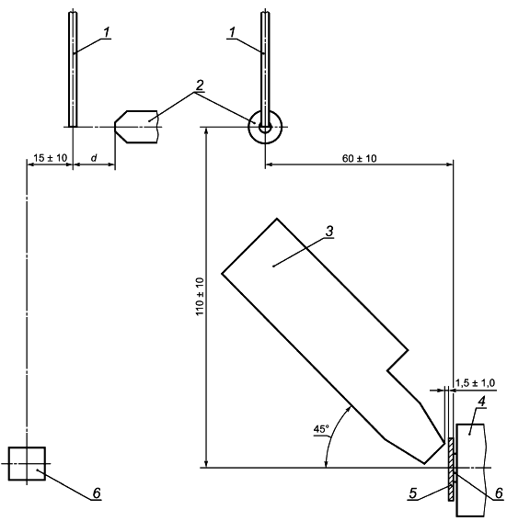

1 - стальной стержень; 2 - сопло горелки; 3 - направляющее приспособление для падения капель под заданным углом к образцу ткани; 4 - датчик; 5 - испытуемый образец; 6 - зажимные устройства для крепления датчика

Рисунок 1 - Расположение испытательного оборудования для образования капель расплавленного металла

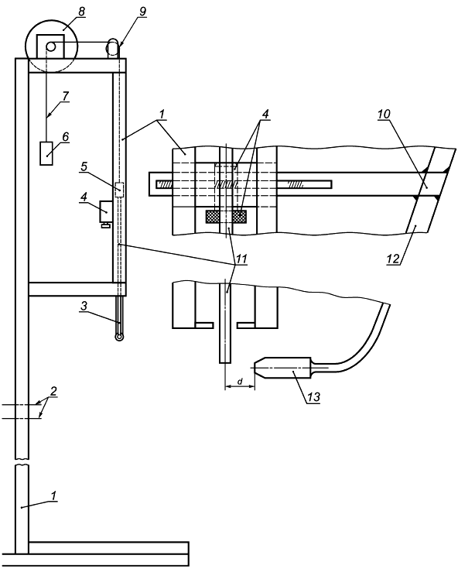

1 - рама; 2 - линии отверстий для крепления направляющего приспособления; 3 - сварочная горелка; 4 - система для регулирования расстояния d; 5 - кольцо-держатель; 6 - противовес; 7 - трос; 8 - мотор; 9 - шкив; 10 - зажим; 11 - стальной стержень; 12 - корпус горелки; 13 - сопло горелки

Рисунок 2 - Устройство для образования капель расплавленного металла

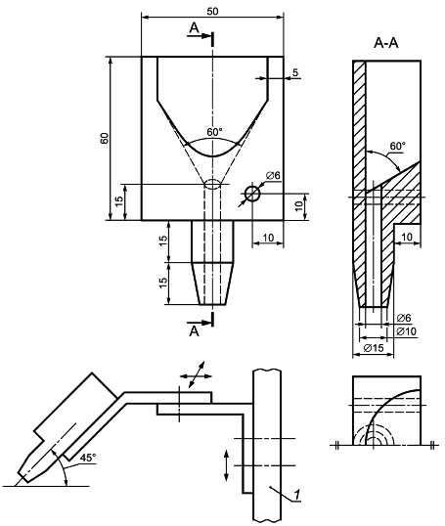

Рисунок 3 - Направляющее приспособление для капель
5.1.3 Датчик для измерения температуры с регистрирующим устройством

Блок опоры датчика (см. рисунок 4) должен быть изготовлен из огнеупорного изолирующего материала теплопроводностью (0,125±0,015) Вт/(м·К) при температуре 40°С и удельной теплоемкостью (1,15±0,10) Дж/(г·К). Два отверстия около центра служат для подведения проводов к датчику, а четыре отверстия по углам просверливают для крепления блока опоры к раме, удерживающей образец.

В качестве датчика используют платиновый резистор, соответствующий [1] (плоский с размерами 12,5х10 мм, покрытый фторопластом, обеспечивающий 100 Ом при 0°С).

Датчик размещают на внешней поверхности 13,5х11,0 мм блока опоры датчика в достаточно глубокой выточке, чтобы его поверхность выступала на (0,5±0,2) мм, и закрепляют в выточке с помощью термостойкого клея. Далее датчик подключают к соответствующему электронному прибору, который преобразует изменение сопротивления в разность температур. Цена деления прибора должна быть не более ±0,5°С.

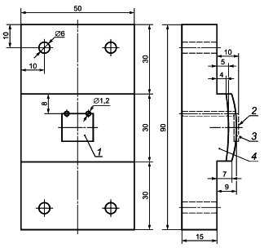

1 - выточка для датчика; 2 - датчик; 3 - клей; 4 - опора из термостойкого изолирующего материала

Рисунок 4 - Блок опоры датчика
5.1.4 Удерживающая рама для испытуемого образца

Рама, удерживающая образец, служит также основанием для датчика в соответствии с требованиями 5.1.3. Это позволяет закрепить образец в напряженном состоянии с помощью системы шкивов - захватов и противовеса (см. рисунок 5). Противовесы массой по (175±5) г используют либо с обеих сторон от испытуемого образца, либо фиксируют один конец испытуемого образца в захвате, а к другому концу крепят противовес массой (175±5) г. Положение держателя образца должно регулироваться горизонтально и вертикально.

5.1.5 Стальные стержни

Линейная плотность стального стержня равна (0,5±0,2) г/см.

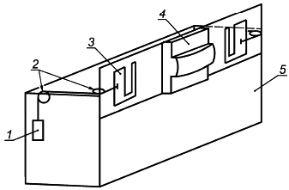

1 - противовес; 2 - шкив; 3 - захват; 4 - блок опоры датчиков; 5 - рама

Рисунок 5 - Опора для образца

5.2 Испытуемый образец
Испытуемый образец размером 120х20 мм вырезают из точечной пробы полотна на расстоянии не менее 50 мм от его краев (кромок). Края испытуемого образца (элементарной пробы) сгибают на расстоянии 15 мм с обоих концов и закрепляют скобками так, чтобы образец можно было закрепить захватами (см. рисунок 6).

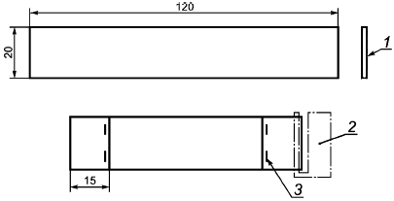

1 - лицевая сторона; 2 - захват; 3 - скобка

Рисунок 6 - Испытуемый образец
Вырезают не менее 10 испытуемых образцов (полосок). Испытуемые полоски (элементарные пробы) кондиционируют не менее 24 ч при относительной влажности (65±2)% и температуре (20±2)°С в соответствии с требованиями [2].

5.3 Методика проведения испытаний
5.3.1 Меры безопасности

Под воздействием расплавленного металла органические материалы могут разлагаться с образованием вредных веществ. Поэтому, испытания в соответствии с данным методом необходимо проводить в камере, где возможно включение воздушной вытяжки после завершения каждого опыта.

Необходимо пользоваться защитными перчатками перед тем, как брать горячие предметы. Если во время проведения испытаний требуется тщательный осмотр устройства или образца, то необходимо обеспечивать защиту глаз и лица. Под образцом следует устанавливать соответствующий каплеуловитель.

5.3.2 Условия проведения испытаний

Испытания проводят в защищенном от сквозняков помещении, без источников тепла, за исключением тех, которые требуются для испытаний. Температура в помещении во время проведения испытаний с каждым образцом не должна изменяться более чем на ±5°С. Перед проведением испытаний температуру датчика (изолирующей опоры и образца) доводят до температуры окружающей среды с предельно допустимым отклонением, равным ±2°С.

5.3.3 Подготовка и регулирование металлического стержня

Расход (10±1) г/мин стального стержня в соответствии с 5.1.5 обеспечивается соответствующей скоростью мотора. Положение сварочной горелки и расход газов регулируют для обеспечения образования капель массой m при частоте f.

Массу капли m определяют взвешиванием стержня до и после расплавления 20 капель и деления полученной разницы в массе на 20.

Частоту определяют по времени, определенному по секундомеру, которое необходимо для образования данного количества капель, исключая время до образования первой капли.

Для проведения испытания в соответствии с 5.3.3 масса капли m и частота f должны быть следующими:

- m=(0,50±0,03) г;

- f=20 капель за (60±3) с.

При использовании кислородно-ацетиленовой горелки рекомендуются следующие начальные условия:

- давление кислорода - 250 кПа (250·10 Н/м);

- давление ацетилена - 50 кПа (50·10 Н/м);

- расстояние от стержня до сопла горелки - 12 мм;

- высота темно-голубого конуса пламени - 8 мм.

Рекомендуется также пользоваться минимально возможными расходами газов для минимизации риска сдувания или разбрызгивания капель пламенем. Стержень необходимо устанавливать в самом горячем месте пламени, то есть непосредственно на острие темно-голубого конуса.

5.3.4 Порядок проведения испытаний

Держатель образца а соответствии с 5.1.4 размещают так, чтобы вертикальное расстояние между центром сопла горелки и центральной горизонтальной линией датчика в соответствии 5.1.3 составляло (110±10) мм. Расстояние по горизонтали между осью стержня и вертикальной плоскостью поверхности датчика устанавливают равным (60±10) мм. Расстояние между осью стержня и плоскостью, проходящей через центральную вертикальную линию датчика перпендикулярно к его поверхности, устанавливают равным (15±10) мм со стороны, противоположной соплу горелки (см. рисунок 1).

Направляющее приспособление для капель в соответствии с 5.1.2 наклоняют на 45°; при этом необходимо убедиться, что капли металла легко улавливаются и летят на испытуемый образец на уровне датчика. Расстояние между лицевой поверхностью испытуемого образца и вершиной направляющего приспособления устанавливают равным (1,5±1,0) мм (см. рисунок 1). Испытуемый образец закрепляют с помощью захватов на держателе образца таким образом, чтобы датчик был закрыт полностью. Закрепляют противовес(ы).

Если у образца имеется лицевая сторона, то эта сторона должна быть обращена в сторону капель.

При проведении каждого испытания фиксируют количество капель X, необходимое для повышения температуры внутренней поверхности испытуемого образца на 40°C. Испытания проводят на 10 испытуемых образцах. Чтобы избежать засорения направляющего приспособления первой каплей (которая может оказаться больше обычных размеров, если стержень после предыдущего испытания был охлажден вместе с каплей, которая не слетела), рекомендуется использовать лопатку или заслонку, с помощью которых можно удалять первую каплю из лотка. Испытания начинают со следующей капли.

5.4 Отчет об испытаниях
Отчет об испытаниях должен содержать следующую информацию:

- ссылку на образец, из которого брались испытуемые образцы, его описание, в частности, поверхностную плотность в г/м;

- ссылку на настоящий стандарт;

- результаты, полученные с каждым испытуемым образцом, и среднее значение результатов;

- регистрацию любых явлений, имеющих значение (дым, пламя и т.д.);

- подробности выполнения испытаний, не указанные в настоящем стандарте, а также все замеченные явления, которые могут повлиять на результаты или представляют возможную повышенную опасность.

6 Метод Б

6.1 Испытательное оборудование и вспомогательные устройства

6.1.1 Стенд для испытания содержит: сварочную горелку: устройство, обеспечивающее равномерное перемещение сварочной проволоки (далее - прутка) к пламени горелки, термопреобразователь (далее - датчик) измерения и регистрации температуры на внутренней стороне испытуемой пробы, счетчик числа капель металла: опорный блок для установки датчика и испытуемой пробы. Общая схема стенда для испытаний аналогична указанной на рисунке 1.

6.1.2 Для проведения испытаний используют:

- сварочную горелку (например, воздушно-плазменный аппарат типа Мультиплаз 2500U), температура факела которой может достигать 7000°C. Рекомендуется использовать сварочную горелку, имеющую диаметр сопла наконечника (1,2±0,1) мм;

- стальную сварочную проволоку (далее - пруток) по ГОСТ 2246 типа Са08 диаметром 4,00-0,16 мм. Допускается использование сварочного прутка диаметром (3,0-0,16) мм;

- термопреобразователь сопротивления по ГОСТ 6651, имеющий рабочую измеряемую температуру не менее 180°C, длину 25 мм, показатель тепловой инерции не более 1 с, соединенный с электронным измерителем, который преобразует изменение сопротивления значения температур. Точность измерения температуры ±0,5°C;

- счетчик, обеспечивающий автоматическую регистрацию числа капель расплавленного металла, направляемых к испытуемой пробе.

6.2 Подготовка к проведению испытаний

6.2.1 Из каждой точечной пробы материала на расстоянии не менее 50 мм от кромки вырезают 10 элементарных проб размером 140х40 мм, в том числе пять проб по длине и пять проб по ширине. При испытании готовой одежды указанное количество элементарных проб вырезают из деталей переда, спинки или рукавов материала верха. Концы каждой пробы закрепляют скобками или иным способом, обеспечивающим надежное соединение пробы и зажима. Рабочий размер элементарной пробы 100х40 мм.

6.2.2 Элементарные пробы выдерживают не менее 24 ч при температуре (20±2)°С и относительной влажности (65±2)% в соответствии с ГОСТ 10681. Испытания начинают не позднее трех минут после удаления пробы из нормированных климатических условий. При более длительном интервале времени элементарные пробы должны находиться в изолированном контейнере.

6.2.3 Регулируют скорость подачи сварочного прутка и установку сварочной горелки. Масса капли металла должна быть от 0,30 г до 0,50 г, частота образования капель должна составлять примерно 20 капель за (60±3) с. Массу капли определяют путем взвешивания сварочного прутка до и после расплавления капель и деления разности масс на число капель. Допускается среднюю массу капли определять взвешиванием капель и делением на их число.

6.2.4 Регулируют положение и пламя горелки.

Рекомендуется устанавливать рабочее расстояние между сварочным прутком и насадкой горелки в диапазоне от 7 до 12 мм. Регулировку пламени горелки производят в соответствии с инструкцией по эксплуатации горелки, для получения капли расплавленного металла в соответствии с требованиями 6.2.3.

6.2.5 Устанавливают направляющую для капель под углом 45° так, чтобы капли металла скользили по желобу и падали вдоль испытуемой пробы. Расстояние между наружной поверхностью элементарной пробы и конусом, направляющем капли металла, должно быть (5,0±0,1) мм.

Испытания проводят в помещении при отсутствии сквозняка и открытых источников тепла, кроме того, который необходим для испытаний. Колебания температуры воздуха в помещении при проведении испытаний не должны превышать ±2°С.

Перед проведением испытаний корректируют показатель температуры датчика, которая должна составлять ±2°С от температуры окружающего воздуха.

6.3 Проведение испытаний

Меры безопасности

Испытания проводят в помещении, оснащенном средствами тушения (огнетушителем или другими аналогичного назначения). По завершении испытаний следует проветривать помещение.

Оператор, проводящий испытания, должен иметь соответствующую подготовку по технике безопасности. При контроле за процессом плавления металла оператору следует обеспечивать защиту глаз и лица. При контакте с горячими предметами необходимо использовать защитные перчатки.

6.3.1 Закрепляют испытуемую элементарную пробу на держателях опоры таким образом, чтобы температурный датчик был полностью накрыт испытуемой пробой. Пробу устанавливают под натяжением, создаваемым грузом массой (175±5) г.

6.3.2 Включают сварочную горелку в соответствии с инструкцией по работе с ней. В течение 2-3 мин необходимо обеспечивать разогрев горелки и создание пламени и условий в соответствии с 6.2.3.

6.3.3 Включают устройство подачи сварочной проволоки. Первую каплю металла рекомендуется отвести с помощью заслонки или специальной лопатки.

6.3.4 Подсчитывают число капель расплавленного металла, которое вызывает повышение температуры датчика на 40°С от исходной температуры. Испытанию подвергают 10 элементарных проб из каждой точечной пробы.

6.4 Обработка результатов испытаний

6.4.1 Рассчитывают среднеарифметическое значение числа капель по 10 элементарным пробам, подвергнутым испытаниям. Записывают среднеарифметическое значение числа капель металла, приводящих к повышению температуры датчика на 40°С.

Указывают число проб, на которых при испытаниях обнаружено:

- налипание капель на поверхность пробы;

- прожигание или горение испытуемой пробы;

- обугливание наружной и/или внутренней поверхности испытуемой пробы.

6.4.2 Требования и нормы по устойчивости материала специальной одежды к воздействию капель расплавленного металла должны быть установлены в соответствующих документах.

6.5 Протокол испытаний

Протокол испытаний должен содержать следующую информацию:

- обозначение настоящего стандарта;

- описание испытуемого образца, артикул или код, поверхностная плотность, сырьевой состав или другие идентификационные характеристики;

- среднеарифметические значения результатов испытаний точечной пробы,

- особенности, выявленные при проведении испытаний (налипание на испытуемую пробу капель металла, прожигание, горение или обугливание элементарной пробы и другие).

Приложение ДА
(справочное)

Сопоставление структуры настоящего стандарта со структурой примененного в нем международного стандарта
Структура настоящего стандарта |  |  |  | Структура международного стандарта ISO 9150:1988
Раздел | Подраздел | Пункт |  | Раздел | Подраздел | Пункт
1 |  |  |  | 1
Библиография |  |  |  | 2
3 |  |  |  | 3
 | 3.1 |  |  |  | 3.1
 | 3.2 |  |  |  | 3.2
4 |  |  |  | 4
 |  | 5.1.1 |  | 5 | 5.1
 |  | 5.1.2 |  |  | 5.1
 |  | 5.1.3 |  |  | 5.2
 |  | 5.1.4 |  |  | 5.3
 |  | 5.1.5 |  |  | 5.4
 |  |  |  |  | 5.5
 | 5.2 |  |  | 6
 | 5.3 |  |  | 7
 |  | 5.3.1 |  |  | 7.1
 |  | 5.3.2 |  |  | 7.2
 |  | 5.3.3 |  |  | 7.3
 | 5.4 |  |  | 8
6
 | 6.1 | 6.1.1  6.1.2
 | 6.2 | 6.2.1  6.2.2  6.2.3  6.2.4  6.2.5
 | 6.3 | 6.3.1  6.3.2  6.3.3  6.3.4
 | 6.4 | 6.4.1  6.4.2
 | 6.5
Примечания

1 Настоящий стандарт дополнен разделом 6, содержащий метод, отражающий потребности национальной экономики.

2 Внесены дополнительные приложения ДА и ДБ в соответствии с требованиями, установленными к оформлению межгосударственного стандарта, модифицированного по отношению к международному стандарту.

Приложение ДБ
(справочное)

Сведения о соответствии ссылочных межгосударственных стандартов международным стандартам, использованным в качестве ссылочных в примененном международном стандарте
Таблица ДБ.1
Обозначение ссылочного межгосударственного стандарта | Степень соответствия | Обозначение и наименование ссылочного международного стандарта
ГОСТ 2246-70 | - | *
ГОСТ 6651-2009 | - | *
ГОСТ 10681-75 | - | *
* Соответствующий международный стандарт отсутствует.

Библиография
[1] NF C 42-330 | Electrical measuring instruments - Platinum resistance temperature sensors - Reference table and tolerance  Приборы измерительные электрические. Датчики платиновые температурного сопротивления. Контрольные таблицы и допуски
[2] ISO 139 | Standard atmospheres for conditioning and testing  Материалы текстильные. Стандартные атмосферные условия для кондиционирования и испытаний

УДК 614.895:006.354 | МКС 13.340.10 |  | Т58
Ключевые слова: средства индивидуальной защиты, одежда специальная, сварка, капли расплавленного металла, метод испытаний

